Δελτίο Τύπου

Με μεγάλη επιτυχία ολοκληρώθηκαν οι εργασίες του 25^{ου} Πανελλήνιου Συνεδρίου Πληροφορικής (PCI 2021), που φιλοξενήθηκε στο νέο κτίριο του Τμήματος Ηλεκτρολόγων Μηχανικών και Μηχανικών Υπολογιστών του Πανεπιστημίου Θεσσαλίας κατά το διάστημα 26-28 Νοεμβρίου 2021.
Στο συνέριο, το οποίο συνδιοργανώθηκε από την Ελληνική Εταιρία Επιστημόνων Πληροφορικής και Επικοινωνιών, το Πανεπιστήμιο Θεσσαλίας, το Ελληνικό Ανοιχτό Πανεπιστήμιο και το Πανεπιστήμιο Δυτικής Αττικής, και διεξήχθη υβριδικά, παρουσιάστηκαν συνολικά 90 επιστημονικές ανακοινώσεις Ελλήνων και ξένων επιστημόνων, οι οποίες είχαν επιλεγεί κατόπιν διαδικασίας κρίσης, και δημοσιεύονται στα πρακτικά του που εκδίδονται υπό την αιγίδα της Association for Computing Machinery (ACM).
Το συνέδριο ξεκίνησε την Παρασκευή 26 Νοεμβρίου με την προσκεκλημένη ομιλία του Καθηγητή Ηλία Χούστη, ο οποίος είναι ομότιμος καθηγητής των Πανεπιστημίων Θεσσαλίας και Purdue (USA). Οι εργασίες του συνεδρίου το Σάββατο 27 Νοεμβρίου άνοιξαν με την προσκεκλημένη ομιλία του Καθηγητή Άντυ (Ανδρέα) Κορονιού, ο οποίος είναι διευθύνων σύμβουλος της ερευνητικής κοινοπραξίας SmartSat CRC Αυστραλίας και ομότιμος καθηγητής του Πανεπιστημίου South Australia.
Το Τμήμα Ηλεκτρολόγων Μηχανικών και Μηχανικών Υπολογιστών συνεχίζει την δραστηριότητά του με τη διοργάνωση διαδικτυακού φόρουμ στις 15 Δεκεμβρίου, για να σηματοδοτήσει την έναρξη της συνεργασίας του με το ερευνητικό κέντρο SmartSat CRC.

Χαιρετισμός του Πρυτάνεως του Πανεπιστημίου Θεσσαλίας Καθηγητή Ζήση Μαμούρη και του Κοσμήτορα της Πολυτεχνικής Σχολής Καθηγητή Γιώργου Σταμούλη στο PCI 2021
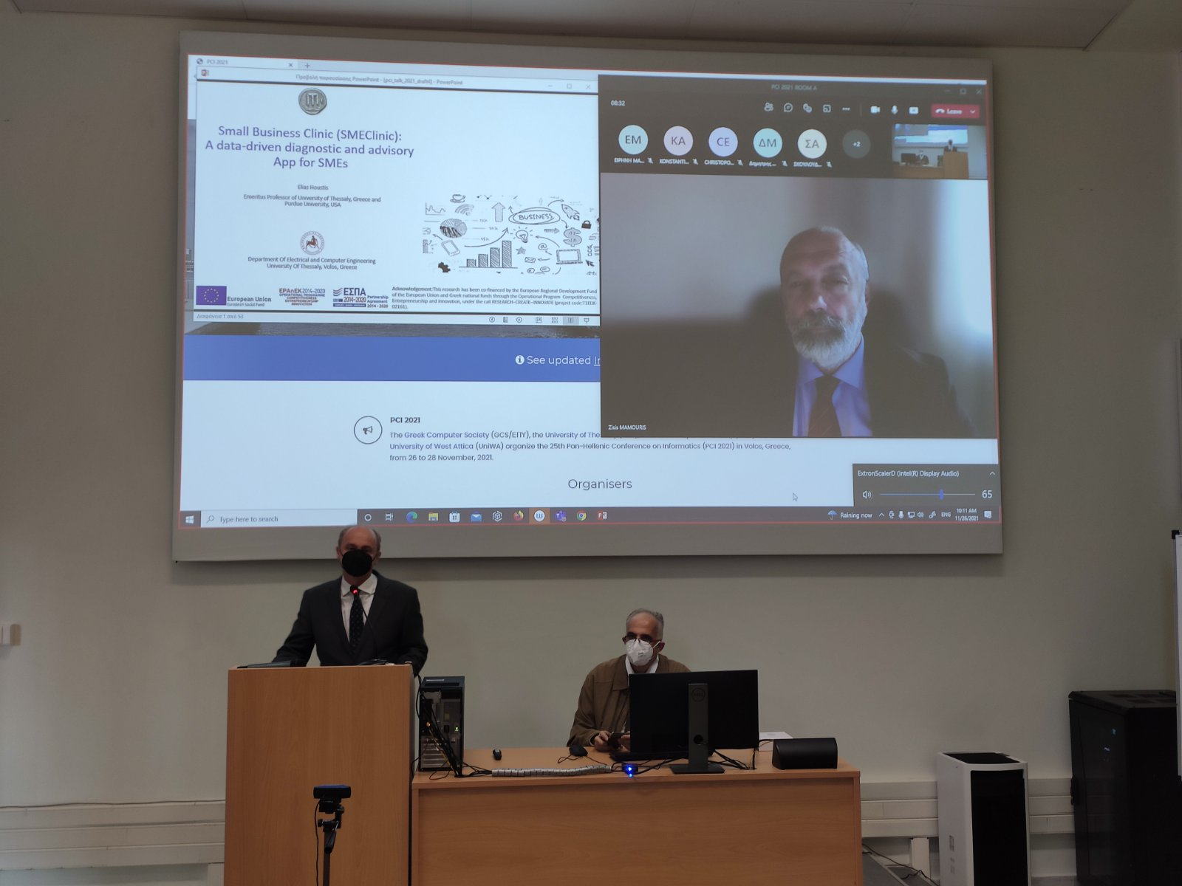

Aπονομή του Βραβείου του Συνεδρίου PCI 2021 στον Καθηγητή Ηλία Χούστη από τον Πρόεδρο της Επιτροπής Προγράμματος Καθηγητή Μιχάλη Βασιλακόπουλο
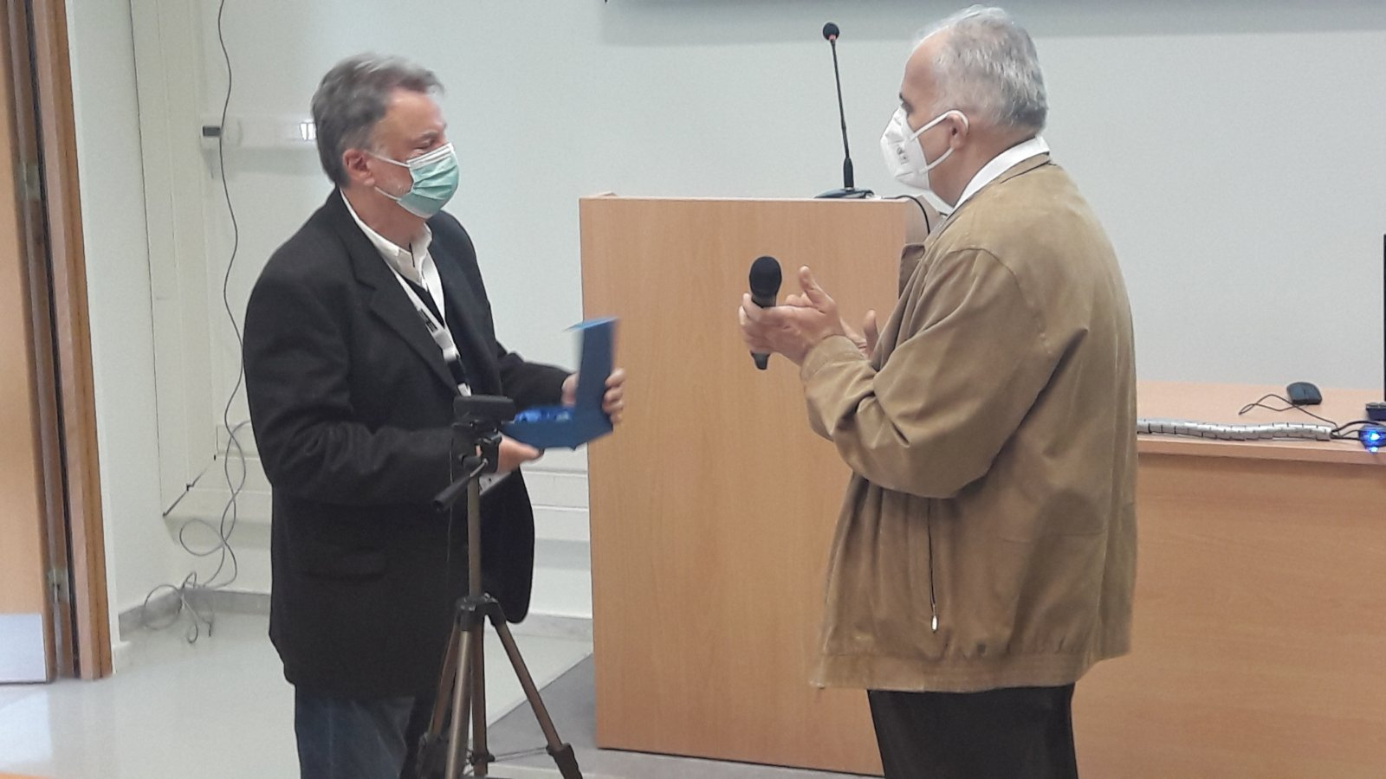

Προσκεκλημένη Ομιλία στο PCI 2021 από τον Καθηγητή ‘Αντυ Κορονιό
